Почему ребенок заикается?

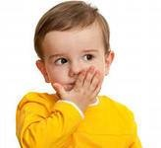Сложилось устойчивое мнение, что причиной заикания является какая-то психологическая травма (испуг, серьезная болезнь и т.п.) Но все это — только провоцирующие факторы.
Заикание определяется как нарушение темпа, ритма и плавности устной речи, обусловленное судорожным состоянием мышц речевого аппарата.
Начало этого расстройства речи падает обычно на период интенсивного формирования речевой функции, т.е. 2-6-летний возраст детей. Это период становления фразовой речи, во время которого запинки (внезапные остановки в речи) отмечаются у большинства детей. Они называются физиологическими. Кроме того, в данном возрасте дети могут повторять или растягивать отдельные звуки, слоги, слова, а иногда вставлять эмболы (лишние звуки и слова: "а", "ну", "вот" и т.п.). Это нормальный процесс становления ритмичной речи. Когда ребенок научится лучше выражать свои мысли, запинки будут проявляться реже. Если же они становятся настолько частыми, что затрудняют общение, появляется основание для беспокойства. Не думайте, что такие запинки пройдут сами по себе, тем более, если заметно, как ребенок старается скрыть их. Не откладывайте свой визит к логопеду и психиатру.

Симптомы заикания
Одними из первых признаков заикания в начальной стадии являются:

- наличие вначале предложения повторов в словах и слогах, затем и буквах;
- попытки превозмочь напряжение в речи ребёнок на инстинктивном уровне начинает молвить нараспев. Еще спустя некоторое время (несколько дней или недель) плавная речь сменяется ускоренной, которая сопровождается неестественным напряжением жевательной и лицевой мускулатуры;
- могут также появляться непроизвольные языковые движения вплоть даже до вытягивания языка из полости рта, когда ребёнок начинает говорить;
- зачастую наблюдаются также проявление ощущения, что дыхание перехватывает, и также неестественного напряжения мышц брюшной стенки.
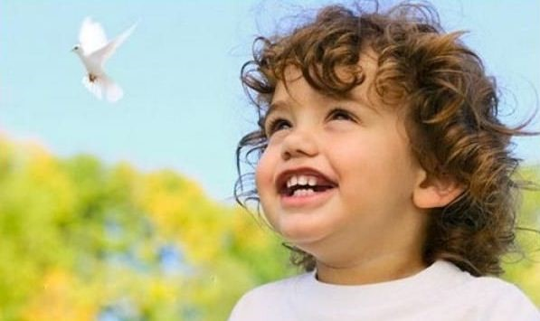При условии прогрессивного развития заболевания отмечаются также дополнительные движения головы ребёнка «кивательного» характера, непроизвольное отведение глазных яблок в сторону (вверх) при диалоге, мигание глаз. Начиная говорить, с целью облегчить себе задачу, дети часто резко делают движения ногами или руками. Возможно также изменение цвета на лице ребёнка во время разговора: дитя может бледнеть, если сильно перенапрягается или краснеть, если просто перенапрягается. Заика так же может чувствовать сердцебиение усиленного типа.

Профилактика заикания должна осуществляться комплексно и последовательно. Необходимо учитывать, что устная речь развивается по подражанию, поэтому для ребёнка отрицательную роль могут сыграть лица с заиканием, ускоренной речью и другими речевыми нарушениями.

- Речь окружающих должна быть неторопливой, плавной, правильной и отчетливой. Следует ограничить малыша от контактов с заикающимся.
- Отрицательно сказывается на состоянии речи ребенка неблагоприятная обстановка в семье, скандалы, конфликты.
- Следите за ребенком! Избегайте психических и физических травм (особенно головы).
- Нельзя перегружать ребенка информацией: читать много книг, несоответствующих возрасту, разрешать часто и долго смотреть телевизионные передачи. Умеренно посещайте театр и цирк,
- Не перегружайте ребенка избыточными впечатлениями. Особенно вредна такая нагрузка в период выздоровления после перенесенного заболевания.
- Не пытайтесь сделать из ребенка вундеркинда! Не опережайте его развитие!
- Не читайте страшные сказки на ночь! Не запугивайте ребенка бабой – ягой, лешим и другими сказочными персонажами.
- Не наказывайте ребенка чрезмерно строго, не бейте, не оставляйте в виде наказания в темном помещении! Если малыш провинился, можно заставить его посидеть спокойно на стуле, лишить лакомства или участия в любимой игре.
- Необходимо создать для ребенка определенный и твердый режим (своевременные занятия, отдых, полноценное питание) и строго следовать ему.

Игры и упражнения
Упражнение 1
Ходьба на месте и по кругу в медленном темпе. Произносить слитно звуки, слоговые последовательности, затем слова (счет, дни недели) и фразы (чистоговорки, пословицы). На каждый шаг-слог:
а-у-а-у-а-у;
ап-ап-ап-ап;
па-па-па-па;
та-та-та-та и др.
От топота копыт пыль по полю летит.
Ехал Грека через реку. Видит Грека в реке рак. Сунул Грека руку в реку. Рак за руку Греку цап.
Упражнение 2
Прыжки вправо — влево на правую и левую ногу. Произносить на выдохе:
упа-опа-ипа-апа;
па-по-пу-пы;
паф-поф-пуф-пыф;
хоп-хоп-хоп-хоп и др.
Упражнение 3
Медленное отхлопывание ритмического рисунка с выделением ударного слога громким хлопком или голосом:
та-тату-татату-тата-тата-татата.
Упражнение 4
Слитное произнесение слов и дирижирование в такт проговариванию. При этом рука движется на каждое слово от себя и к себе непрерывно и плавно в процессе произнесения:
август-аист-атом-яхонт-ялик-яма-умница-улица-узник.
Упражнение 5
Отхлопывание ритма слов и предложений с одновременным произнесением. Каждый удар ладони приходится на гласный звук:
ноги-нога, атлас-атлас.
руки-рука, замок-замок.
горы-гора, пироги-пироги.
козы-коза, гвоздики-гвоздики,
совы-сова, кружки-кружки.
Я бегу, бегу, бегу,
Я пою, пою, пою.
Упражнение 6
Ритмизированное произнесение имен, названий деревьев, животных под хлопки.
Упражнение 7
Воспроизведение ритма считалки с дирижированием в такт. Выполнять в медленном и умеренном темпе.
Аты-баты — шли солдаты. Аты-баты — на базар.
Аты-баты — что купили? Аты-баты — самовар.
Аты-баты — сколько дали? Аты-баты — три рубля.
Аты-баты — покажите. Аты-баты — не хочу.
Аты-баты — спать хочу!
Упражнение 8
Напевно, выразительно прочитать текст стихотворения под звучащую мелодию (мелодекламация).
Упражнение 9
Воспроизвести ритм стихотворения, играя с мячом.
Мой Веселый, Звонкий Мяч,
Ты куда Помчался Вскачь? Желтый, Красный, Голубой,
Не угнаться
За тобой!
(С. Маршак)
Упражнение 10
Озвучить мотив песни в разных тональностях, сочетать пение с движениями рук, ходьбой, маршировкой на месте.

